ĐẠI HỌC BÁCH KHOA HÀ NỘI

**TRƯỜNG CÔNG NGHỆ THÔNG TIN VÀ TRUYỀN THÔNG**

**________________________________**

**BÁO CÁO**

**Phát triển phần mềm theo chuẩn kĩ năng ITSS**

**Bài tập về nhà tuần 3**

|  |  |
| --- | --- |
| Họ và tên: | **Ngô Văn Thức** |
| MSSV: | **20215145** |
| Giảng viên hướng dẫn: | **TS. Trịnh Tuấn Đạt** |

***Hà Nội, 3/2024***

1. **Biểu đồ usecase**

**1.1 Biểu đồ use case tổng quan**

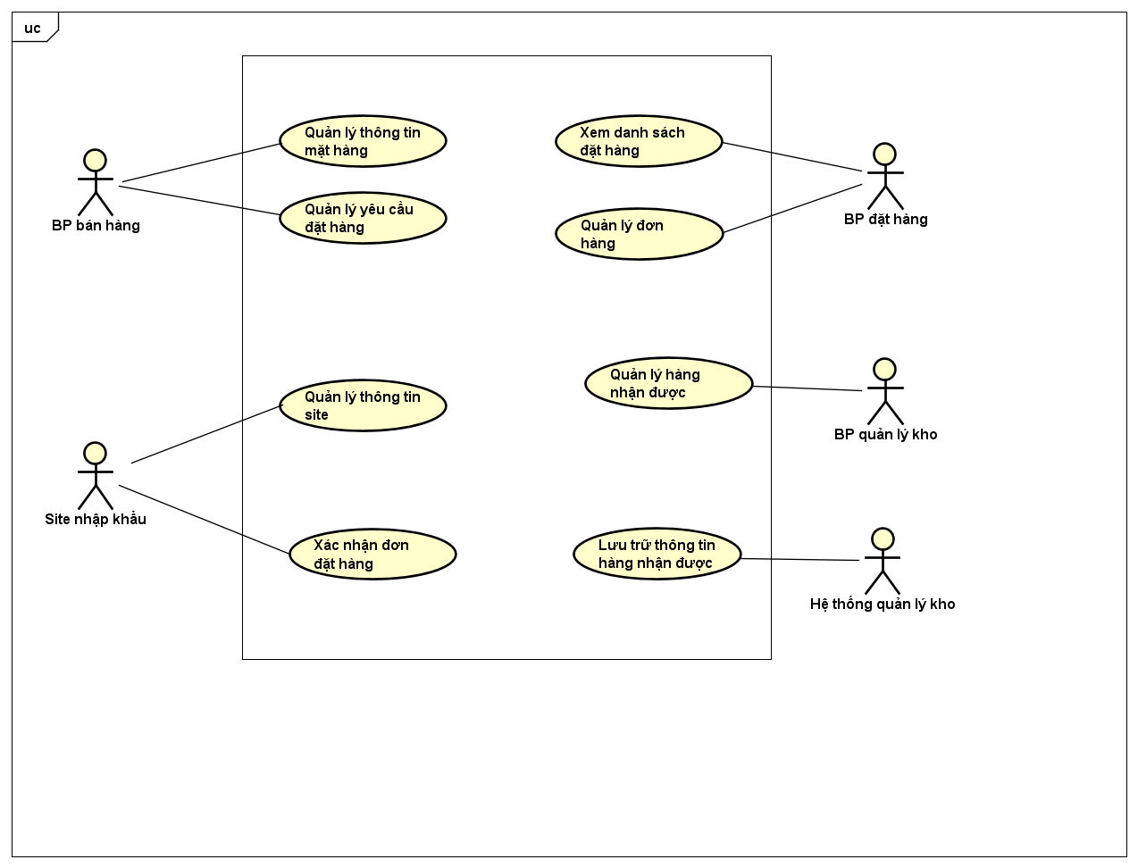

**1.2 Biểu đồ use case phân rã**

1.2.1 Phân rã use case “Quản lý thông tin mặt hàng”

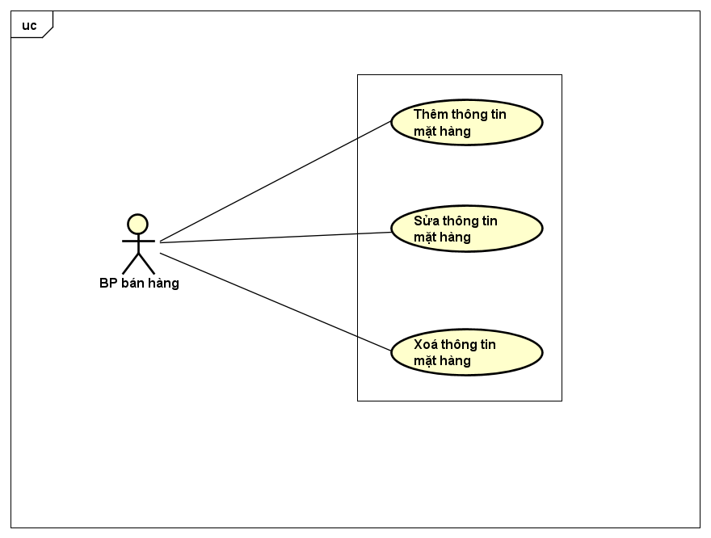

1.2.2 Phân rã use case “Quản lý yêu cầu đặt hàng”

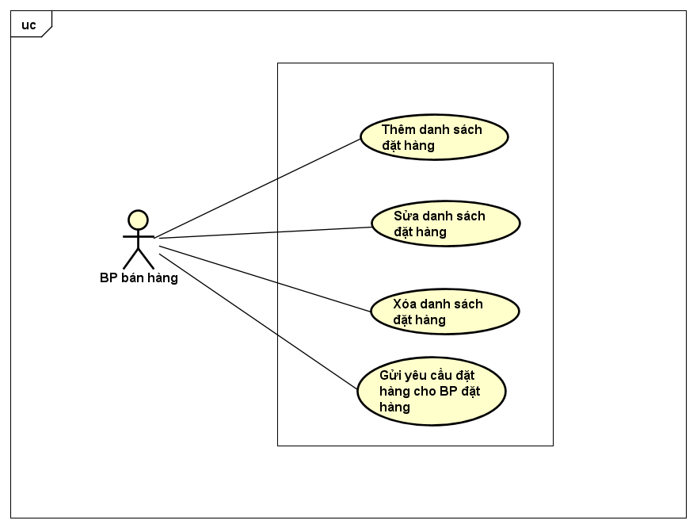

1.2.3 Phân rã use case “Quản lý đơn hàng”

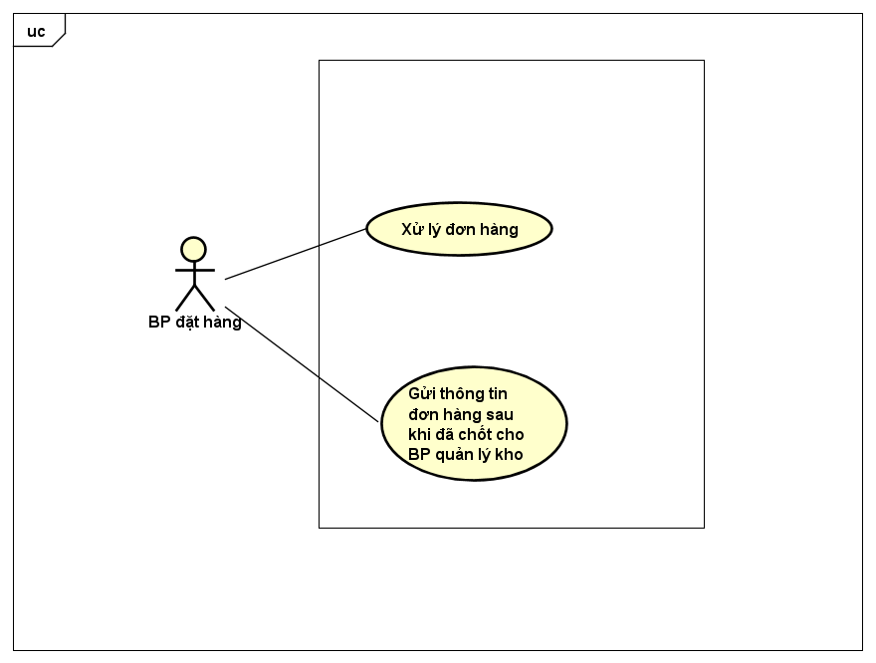

1.2.4 Phân rã use case “Quản lý thông tin site”

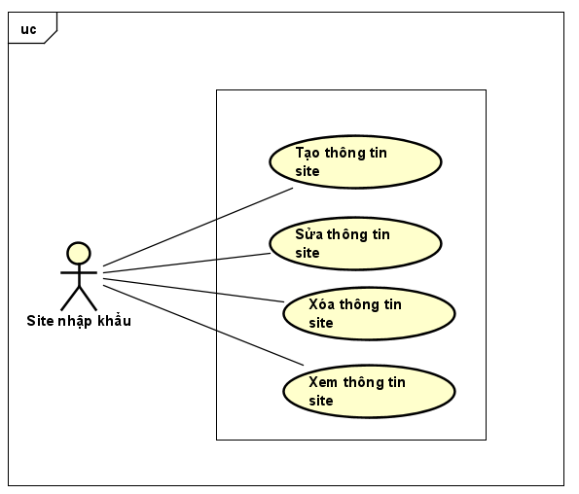

1.2.5 Phân rã use case “Quản lý hàng nhận được”

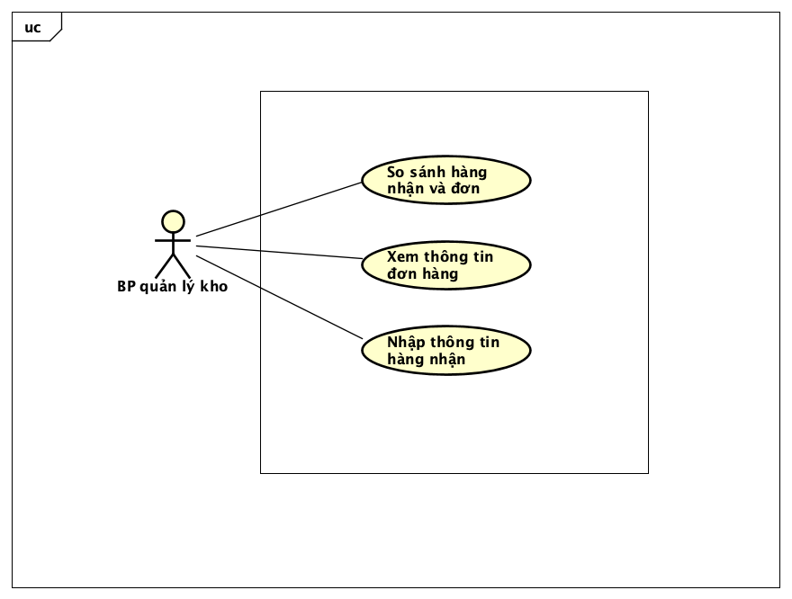

**2 Đặc tả use case UC005 “Xử lý đơn hàng khi bị site hủy”**

|  |  |  |  |
| --- | --- | --- | --- |
| **Mã Use case** | UC005 | **Tên Use case** | Xử lý đơn hàng khi bị site hủy |
| **Tác nhân** | Bộ phận đặt hàng | | |
| **Tiền điều kiện** | Đã có thông tin đơn hàng nhưng site hủy đơn hàng | | |
| **Luồng sự kiện chính**  **(Thành công)** | |  |  |  | | --- | --- | --- | | **STT** | **Thực hiện bởi** | **Hành động** | | 1 | Bộ phận đặt hàng | Nhận thông báo hủy đơn hàng | | 2 | Bộ phận đặt hàng | Chọn đơn hàng bị hủy để xem chi tiết | | 3 | Bộ phận đặt hàng | Chọn chức năng “Đặt lại đơn hàng” để bắt đầu quy trình đặt lại đơn hàng | | 4 | Hệ thống | Tìm kiếm các Site thay thế để đảm bảo quá trình nhập hàng. | | 5 | Hệ thống | Hiển thị danh sách các site có thể chọn | | 6 | Bộ phận đặt hàng | Lựa chọn phương án mặc định | | 7 | Hệ thống | Lựa chọn phương án mặc định theo thứ tự ưu tiên như sau:   * Không phải site vừa hủy đơn hàng * Đáp ứng ngày nhận mong muốn * Ưu tiên phương tiện tàu hơn hàng không * Ưu tiên site có số lượng hàng hóa trong kho lớn * Số lượng site nhỏ nhất có thể | | 8 | Hệ thống | Gửi lại thông tin đặt hàng cho các site được chọn | | | |
| **Luồng sự kiện thay thế** | |  |  |  | | --- | --- | --- | | **STT** | **Thực hiện bởi** | **Hành động** | | 3a. | Bộ phẩn đặt hàng | Chọn chức năng “Hủy đơn hàng” thì đơn hàng sẽ bị hủy ngay | | 4a. | Hệ thống | Không tìm đủ số lượng hàng theo yêu cầu thì thông báo lỗi | | 6a | Bộ phận đặt hàng | Tự chọn danh sách site theo ý mình | | | |
| **Hậu điều kiện** | Không | | |

(*) Mô tả dữ liệu đầu vào:

|  |  |  |  |  |  |
| --- | --- | --- | --- | --- | --- |
| **STT** | **Trường dữ liệu** | **Mô tả** | **Bắt buộc?** | **Điều kiện hợp lệ** | **Ví dụ** |

**2.5.2 Biểu đồ hoạt động**

